[ Bài Tập ] KẾT HỢP: VIẾT, SỬA LỖI, REFACTOR VÀ TEST
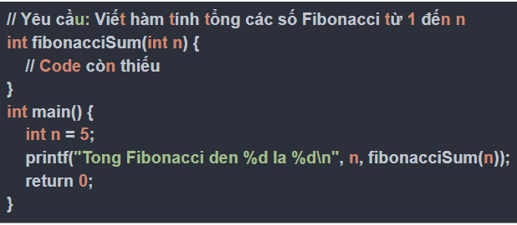
Prompt 1: “Bạn là một giảng viên chuyên ngành Công nghệ thông tin. Hãy giúp tôi hoàn thiện chương trình trong ảnh bằng việc viết một hàm tính tổng các số Fibonacci từ 1 đến n, theo một cách đơn giản, dễ hiểu, phù hợp cho sinh viên mới học lập trình.”
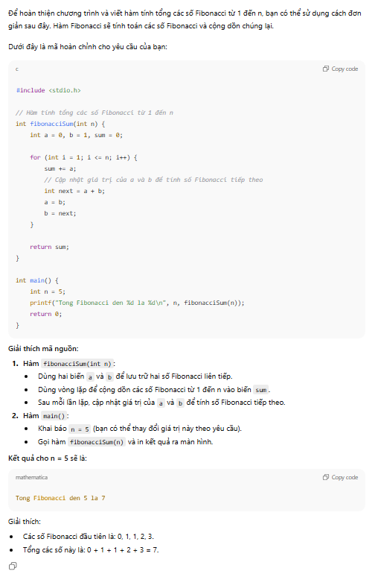
Prompt 2: “Hãy giúp tôi tạo thêm test case kiểm thử với n = 0, n = 1, n = 10 cho chương trình trên.”
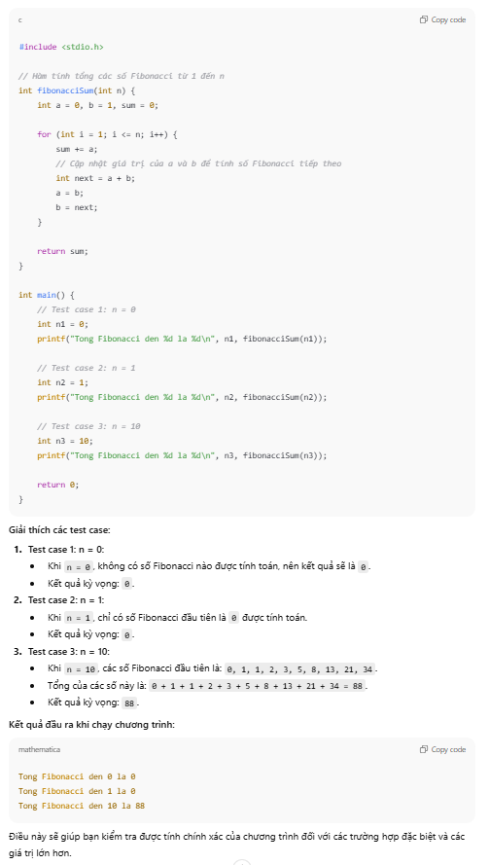

Prompt 3: “Hãy giúp tôi refactor code để chương trình gọn và tối ưu hơn.”
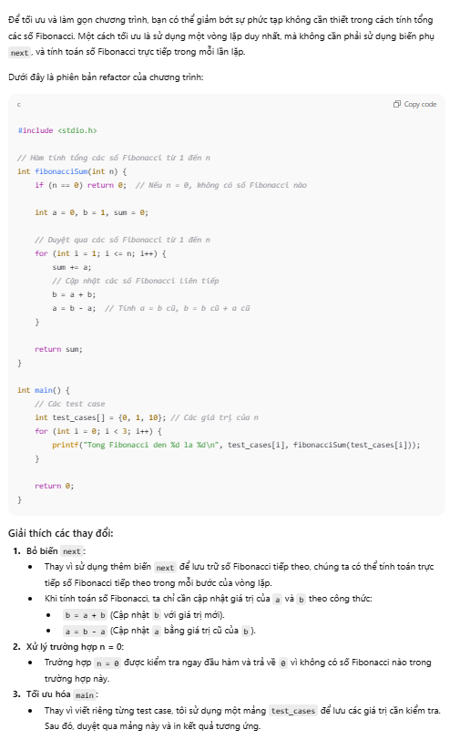

Prompt 4: “Hãy giải thích ngắn gọn bằng lời cho tôi vì sao code refactor tốt, hiệu quả hơn.”
